Assistant/e socio-éducatif/-ve
Dossier de formation
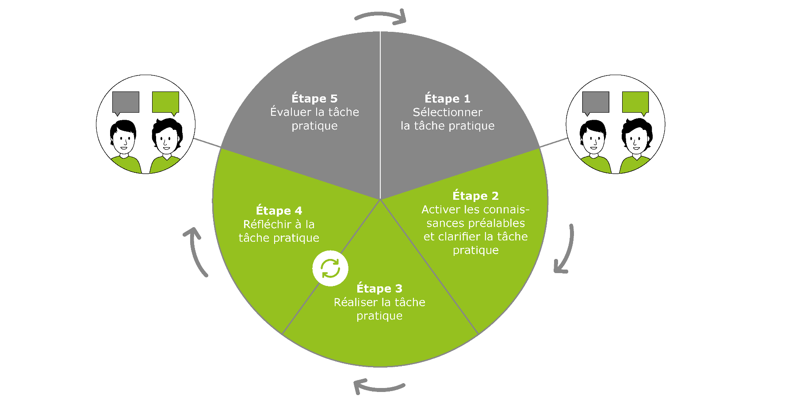
Avec tâche pratique et évaluation

La responsabilité des cinq étapes de la documentation d’apprentissage incombe au formateur ou à la formatrice. L’apprenti/e est responsable de l’exécution des étapes 2, 3 et 4.

Étape 1 : Sélectionner la tâche pratique
a) Compétence opérationnelle
Compétence opérationnelle : c1 encourager et accompagner la partici-pation à la vie sociale et culturelle
Année d’apprentissage :
Mots clés pour la description des compétences, y compris transversales :
L’assistant/e socio-éducatif/-ve utilise l’espace social au profit des personnes accompagnées.
Il/elle s’informe des activités et offres culturelles régionales. Dans ce contexte, il/elle recourt à dif-férents médias et canaux d’information.
L’assistant/e socio-éducatif/-ve tient compte des besoins des personnes accompagnées à cet égard, indique des prestations individuelles adaptées pour les activités en communauté et aide les per-sonnes à faire un choix. Il/elle rend les activités en communauté accessibles aux personnes accom-pagnées, prend en charge l’organisation en fonction des directives de l’établissement et accom-pagne les personnes accompagnées le cas échéant.
L’assistant/e socio-éducatif/-ve incite les personnes accompagnées à apporter leurs propres compé-tences et leurs propres idées, ce qui leur permet également d’apporter une contribution à la com-munauté. L’assistant/e socio-éducatif/-ve voit l’institution comme une partie de la communauté et peut initier des prestations adéquates en incluant les personnes accompagnées.

b) Objectifs évaluateurs sélectionnés
Évaluer les objectifs évaluateurs
Cf. Liste à l’étape 5
Objectifs évaluateurs de la compétence opérationnelle et objectifs évaluateurs transversaux | Atteint | Pas atteint | Commentaire/mesure
c1.1 … accompagne et encou-rage les personnes accompa-gnées à participer à la vie so-ciale et culturelle. (C3)
c1.2 … porte un regard fondé sur l’implication dans le tissu social des personnes accompa-gnées et connaît des presta-tions socioculturelles adé-quates. (C2)
c1.3 … associe la famille et d’autres personnes à l’accom-pagnement et à des activités.
(C3)
Objectifs évaluateurs d’autres compétences opérationnelles

c) Questions sur l’activation des connaissances préalables

Que sais-je sur le sujet ?

Ai-je déjà des expériences pratiques sur le sujet ?
Qu’ai-je appris à l’école sur ce sujet ?
Qu’ai-je appris lors des CI sur ce sujet/domaine thématique/cette CO ?

d) Tâche pratique
Titre :
Tâche concrète :
Résultat de la tâche pratique :

Étape 2 : Activer les connaissances préalables et clarifier la tâche pratique
Activer l’expérience et les connaissances préalables, clarifier la tâche pratique, évaluer les chances de réussite

- Discuter des questions sur les connaissances préalables/clarifier la tâche pratique

- Autoévaluation de la réalisation de la tâche par la personne en formation

- Comment cette tâche pratique va-t-elle me réussir ? Où ai-je encore besoin d’aide ?


Qui ou qu’est-ce qui peut m’aider ?

Mon objectif : Je …


Étape 3 : Réaliser la tâche pratique
Préparer et réaliser la tâche pratique
Brève description de ma réalisation :


Étape 4 : Réfléchir à la tâche pratique
Répondre aux questions de réflexion, tirer des conclusions
Choisir les questions de réflexion

Comportement personnel
Comment me suis-je senti pendant la tâche ?
Quelles réflexions me suis-je faites dans cette situation ?
Comment juger rétrospectivement mes actions ?
Qu'est-ce qui m'a été utile ? Qu'est-ce qui m’a dérangé ?

Si une planification était exigée dans la tâche
Comment ma planification a-t-elle fonctionné ?
Pourquoi ai-je dérogé à ma planification ?
Ma dérogation a-t-elle fonctionné ? Si oui, pourquoi ?
Si non, pourquoi pas ?

Possibilités d’action alternatives
Quelles approches auraient aussi été possibles ?
Que ferais-je différemment la prochaine fois ?
Que ferais-je d’identique la prochaine fois ?

Évaluation de la tâche pratique dans son ensemble
Comment a fonctionné la mise en œuvre de la tâche pratique ?
De quoi suis-je satisfait ?
Où ai-je encore besoin de soutien désormais ?
Quelles attentes n’ai-je pas (encore) remplies ?

Dès les 2-3^{èmes} années d’apprentissage
Quelle est mon évaluation professionnelle et rétrospective de mes actions ?
Qu'est-ce que je comprends mieux maintenant après ma confrontation avec
ce sujet (ou cette compétence) ?
Quelle est mon évaluation de mes compétences transversales ?
Quel transfert de théorie/pratique pourrais-je faire maintenant ?

Réponse à la question de réflexion 1 :
Réponse à la question de réflexion 2 :
Réponse à la question de réflexion 3 :
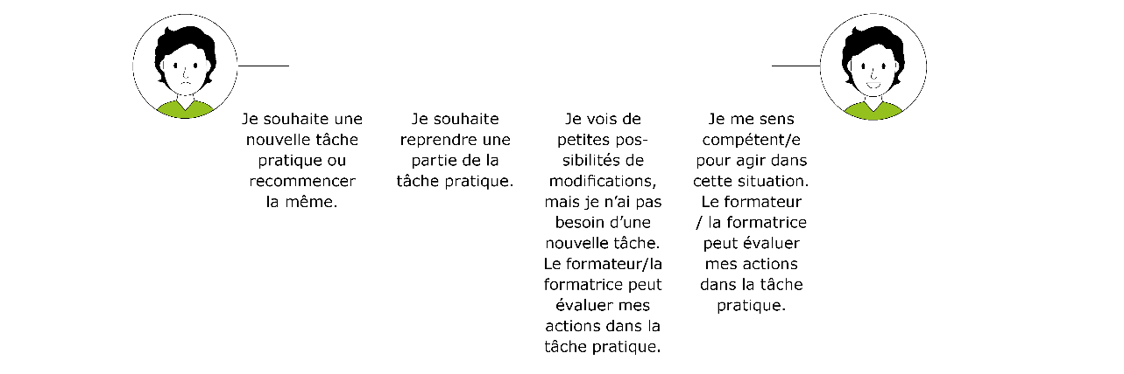

Voilà la suite :


Étape 5 : évaluer la tâche pratique
Donner un feedback sur la réalisation de la tâche pratique, contrôler et évaluer les objectifs évaluateurs
Le formateur/la formatrice évalue la tâche pratique avec la personne en formation (voir tableau à l’étape 1b).

Feedback sur la tâche pratique
- L’apprenti/e a-t-il/elle respecté la planification et les instructions ?
- La tâche pratique est-elle accomplie ?
- Dans quel domaine ai-je vu l’apprenti/e à l’aise dans l’action ?
- Quel/s aspect/s de la tâche pratique sont réalisés de manière insatisfaisante ?
- Comment l’apprenti/e a-t-il/elle résolu les problèmes/difficultés ?
- Quelles sont les possibilités d’amélioration que je vois ?

Tâche pratique et évaluation de la prestation discutées avec
(nom de l’apprenti/e) :
Lieu, date :
Signature de l’apprenti/e :
Signature du/de la formateur/-trice :

